伊利，丰年有mi·万福金安
广 告 主：伊利
所属行业：食品饮料
执行时间：2022.12.22-12.24
参选类别：IP营销类
营销背景
【品牌背景】
2022年，伊利旗下金典和安慕希两大百亿级顶流品牌，成立「金安影业」内容厂牌。旨在携手知名导演和制作团队，通过电影叙事触达消费者，并深度沟通形成情感共鸣，为品牌打造长效价值。
【项目背景】
春节是一年里中国人情感最为充沛和饱满的时刻，「金安影业」内容厂牌推出万福金安IP，扎根新春 ，用一年一度的“好故事”，创造独特的新“年味” ，唤醒中国人心中对于春节的情感共鸣，2021年携手葛优推出万福金安1.0《造相馆》，2022年携手黄渤和徐峥推出万福金安2.0《有虎气》。
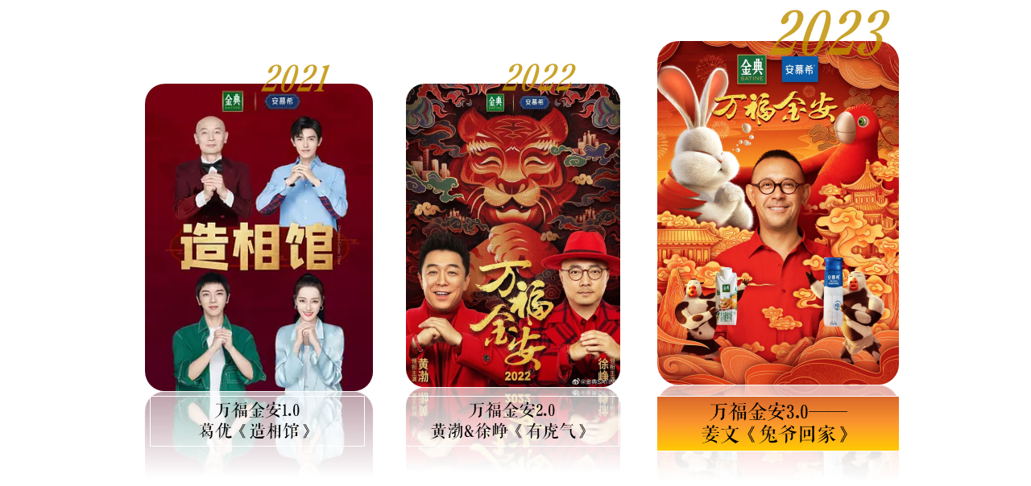
【微电影内容】
2023年，瞄准新年交替、辞旧迎新的节点，姜文执导并参演万福金安3.0《兔爷回家》。微电影取材于中国古典神话传说，并巧妙融合现代元素，以“兔爷”月兔捣药为引线、传递传统文化元素，以“回家”为主要情节、链接“春运”热点话题，创造出去月球接兔爷回家的贺岁短片，生动演绎了创意TVC正确的打开方式。
营销目标
【营销目标】
伊利家族联合推出内容厂牌，专注于：
1. 营造品牌声势：结合新春节点，强化品牌认知度，形成“品牌陪伴感”。
2. 提升IP穿透力：姜文《兔爷回家》大片，故事质感呈现，吸引用户关注加大情感共鸣力度。
3. 刺激产品消费力：激发新春消费热潮，带动伊利“金安”（金典×安慕希）产品销售。
策略与创意
结案视频：https://www.xinpianchang.com/a12359195
【用户洞察】
经历三年的疫情后，团聚的愿望变得更强烈。疫情放开政策发布后，回家过年的脚步更快了，氛围如前。家，是每个人最大的牵挂。“回家过丰年”是每一个中国人对于新年的最简单而美好的祝愿过年回家团聚，自古以来就是中国人的期盼和情怀家是包涵用户合家欢情绪的场所，是创造用户情感记忆的核心。
【媒介洞察】
小米用科技链接春节家庭，创造情感记忆，将团聚美好精准传递。
1. 场景契合：小米与春节家庭场景深度契合，承包新春满满“幸福感”。
2. 触媒行为：电视淘宝成为购买年货的新趋势，OTT智能大屏的发展使得客厅场景更加重要。
3. 覆盖人群：小米OTT覆盖大量中国新中产家庭，两口及以上家庭占比达到89.9%。
【营销策略】
丰年有mi 万福金安
借力万福金安联合IP，打造创新化OTT全链路一站式营销，开启通往“家”的大门，与用户共情共振，开拓万福金安IP暖价值，同时带动产品销售。
1. OTT大屏打响品牌声势，抢占目标消费者心智：通过OTT创意开机+品牌专区+直达淘宝的全链路体验，快速抢占消费者心智，唤醒用户的体验感和场景感。
2. 甄选产品定制礼盒，呈现品牌IP理念。采用礼盒拉伸式设计，打造惊喜好礼，协同打造“万福金安”IP礼盒，品类带动销量，形成年货购买新选择。
3. 开放电商渠道，进行产品引流。在年货节点与电商联动，为产品引流，提高产品销量。
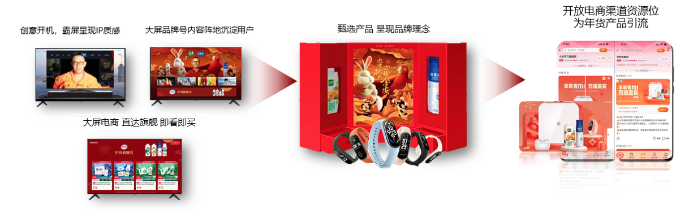
执行过程/媒体表现
【执行亮点1-OTT大屏视觉拦截，打造品牌故事质感】
小米OTT为伊利万福金安IP内容打造专属创意开机，裸眼3D特效打造极具质感的视觉效果，助推“万福金安”IP穿透家庭场景，与目标消费群体形成强共鸣。
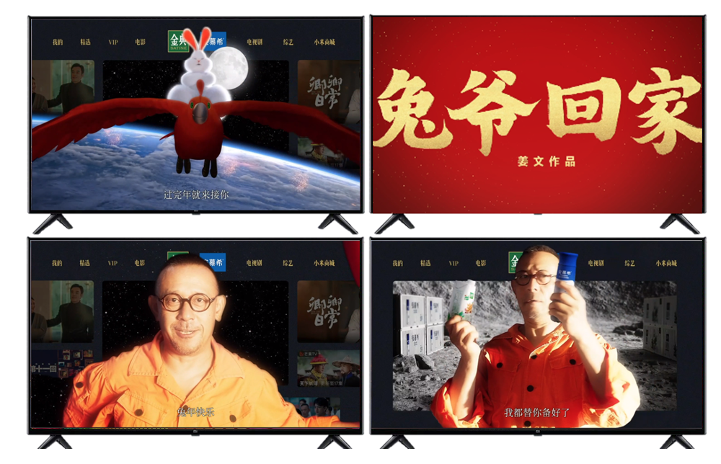
【执行亮点2-品牌专属内容阵地，持续沉淀优质用户】
伊利与小米OTT联合共建伊利大屏品牌号，用户只需点击即可跳转至伊利大屏端“品牌号”，观看完整视频及联名合作落地页，承载多维优质IP内容，实现用户长期留存。
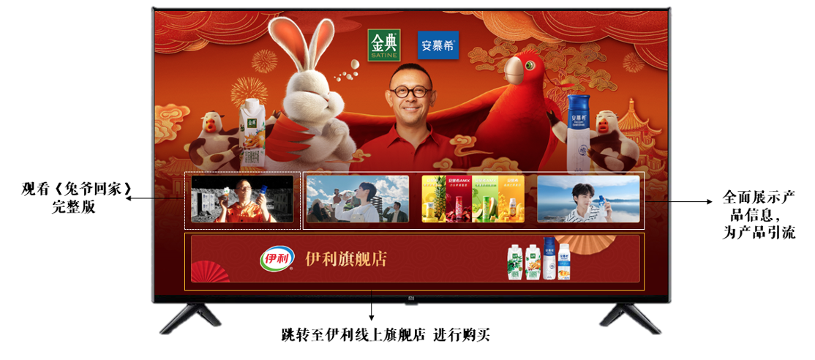
【执行亮点3-大屏直达电商链路，缩短用户购买路径】
品牌号一键直达大屏电商，缩短消费链路，打造一站式闭环购买新消费体验，持续带动后续消费。
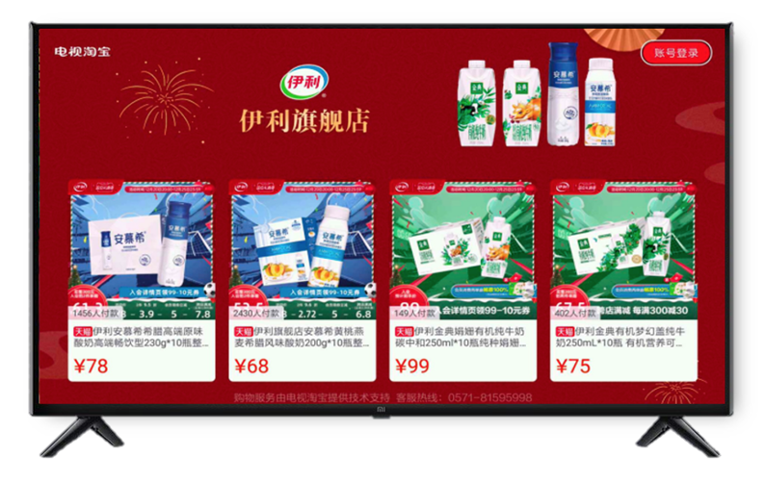
【执行亮点4-专属定制礼盒带动氛围，引爆米粉参与狂潮】
定制礼盒共同传递健康意，礼盒包含安慕希和金典奶制品、小米全天候身体监测硬件小米手环7。以万福金安IP形象延展设计礼盒，形成品牌特色跨界礼盒。
同时，伊利推出多样电商活动促进米粉参与，邀请好友入会即可赢取新年定制礼盒/消费TOP榜赢小米手环7，引爆米粉参与狂潮。
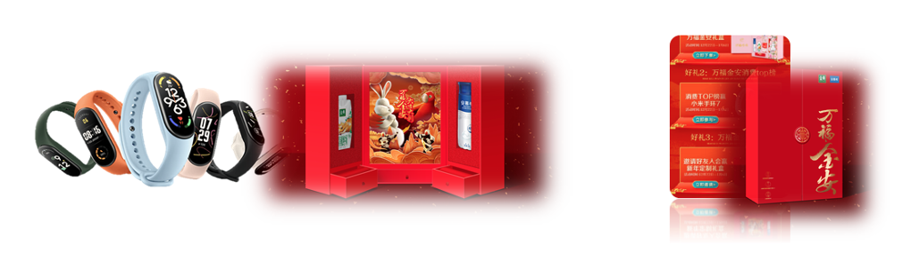
【执行亮点5-年货节点爆品带销，电商渠道“双向引流”】
捆绑年货节大促时机，双方品牌官方电商渠道重磅资源强势互推导流，多维度刺激用户消费欲望，用户在任意一方电商渠道购买产品即可获得对方品牌产品。
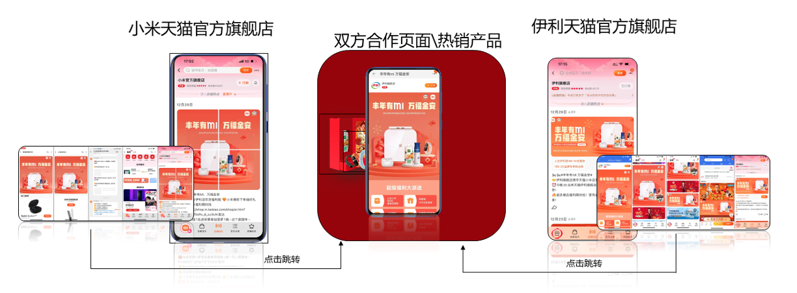
营销效果与市场反馈
1. 品牌声势力：营销期间，整体曝光达3800万+，占领视觉焦点。
2. 内容穿透力：大屏品牌专属内容阵地，持续沉淀优质用户，吸引22.6w用户聚集围观。
3. 消费刺激力：小米电商多渠道开放，引流产品促进销量，电商侧总曝光数据近2000万+。

